**Atividade Banco de Dados**

**Lista 08**

**Nome: Danylo Dias Gomes | RA: 02221004**

**Banco AlunoProjeto**

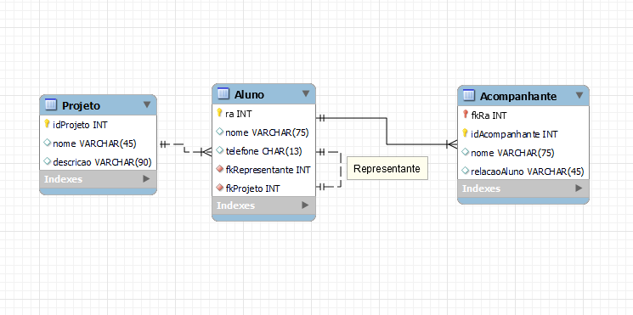**Modelagem:**

**a-)**

-- Criando o Banco de Dados AlunoProjeto

CREATE DATABASE AlunoProjeto;

-- Seleciondando o Banco de Dados AlunoProjeto

USE AlunoProjeto;

-- Criando a Tabela Projeto

CREATE TABLE Projeto (

idProjeto INT PRIMARY KEY AUTO_INCREMENT,

nome VARCHAR (45),

descricao VARCHAR (90)

);

-- Criando a Tabela Aluno

CREATE TABLE Aluno (

ra INT PRIMARY KEY,

nome VARCHAR (75),

telefone CHAR (13),

fkRepresentante INT,

fkProjeto INT,

FOREIGN KEY (fkRepresentante) REFERENCES Aluno (ra),

FOREIGN KEY (fkProjeto) REFERENCES Projeto (idProjeto)

);

-- Criando a Tabela Acompanhante

CREATE TABLE Acompanhante (

fkRa INT,

idAcompanhante INT,

nome VARCHAR (75),

relacaoAluno VARCHAR (45),

FOREIGN KEY (fkRa) REFERENCES Aluno (ra),

PRIMARY KEY (fkRa, idAcompanhante)

);

**b-)**

-- Inserindo Dados na Tabela Projeto

INSERT INTO Projeto (nome, descricao)

VALUES ('Greentech', 'Estufas Inteligentes para Tomates'),

('EcoTech', 'Sistema para Controlar Ocupação de Lixeiras'),

('Pai Coruja', 'Sistema de Comunicação Escolar');

-- Inserindo Dados na Tabela Aluno

INSERT INTO Aluno (ra, nome, telefone, fkRepresentante, fkProjeto)

VALUES (01222062,'Julio Ryan Ramos', '11 99133-2686', NULL, 2),

(01222031,'Daiane Beatriz Oliveira', '11 99265-2019', NULL, 1),

(01222004,'Jéssica Bárbara Lopes', '11 98662-8497', 01222031, 2),

(01222025,'Tiago Mário Ricardo', '11 98711-3686', 01222062, 1),

(01222040,'Augusto Heitor Monteiro', '11 98995-3113', 01222062, 3),

(01222015,'Douglas Adão Nascimento', '11 98951-5561', 01222031, 3);

-- Inserindo Dados na Tabela Acompanhante

INSERT INTO Acompanhante (fkRa, idAcompanhante, nome, relacaoAluno)

VALUES (01222062, 1, 'Thomas Carlos', 'Pai'),

(01222031, 1, 'Elza Brenda', 'Mâe'),

(01222031, 2, 'Vitor Edson', 'Pai'),

(01222004, 1, 'Francisca Josefa', 'Vó'),

(01222004, 2, 'Anderson Benício', 'Namorado'),

(01222025, 1, 'Sabrina Nascimento', 'Namorada'),

(01222040, 1, 'Agatha Nair', 'Tia'),

(01222015, 1, 'Oliver Leandro', 'Pai'),

(01222015, 2, 'Maya Nina', 'Namorada'),

(01222015, 3, 'Miguel Benedito', 'Primo');

**c-)**

-- Exibindo os dados de todas as tabelas separadamente

SELECT * FROM Projeto;

SELECT * FROM Aluno;

SELECT * FROM Acompanhante;

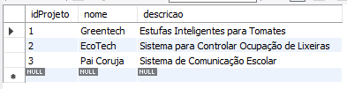

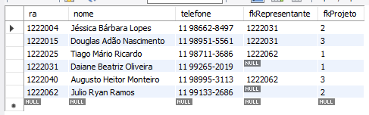

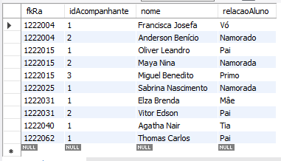

**e-)**

-- Exibindo os dados dos alunos e dos projetos correspondentes

SELECT * FROM Aluno, Projeto WHERE fkProjeto = idProjeto;

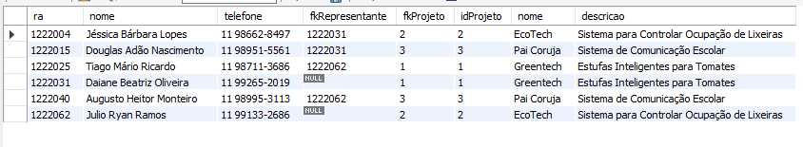

**f-)**

-- Exibindo os dados dos alunos e dos seus acompanhantes

SELECT * FROM Aluno, Acompanhante WHERE fkRa = ra;

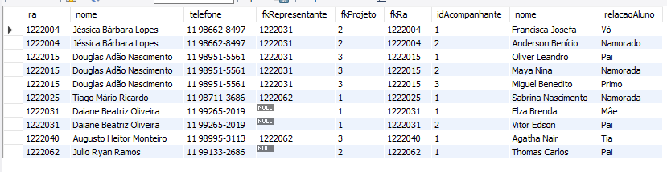

**g-)**

-- Exibindo os dados dos alunos e dos seus representantes

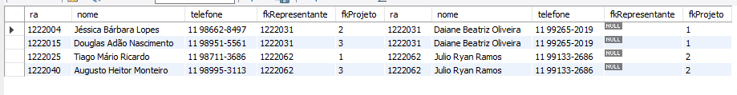SELECT * FROM Aluno, Aluno AS Representante WHERE Aluno.fkRepresentante = Representante.ra;

**h-)**

-- Exibindo dados dos alunos e do projeto, porém de somente 1 projeto selecionado pelo nome

SELECT * FROM Aluno, Projeto WHERE fkProjeto = idProjeto AND Projeto.nome = 'Pai Coruja';

**i-)**

-- Exibindo os dados dos alunos, dos projetos e dos seus acompanhantes

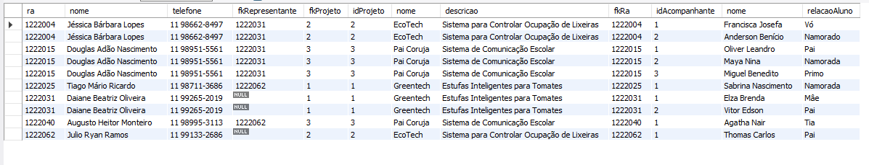SELECT * FROM Aluno, Projeto, Acompanhante WHERE fkProjeto = idProjeto AND fkRa = ra;

**Banco PraticaJogador**

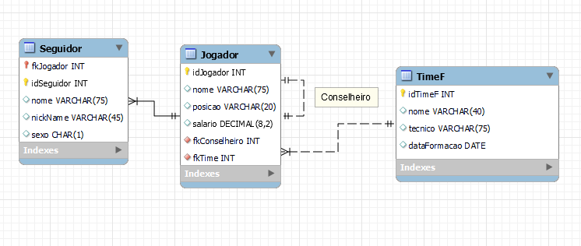**Modelagem:**

**a-)**

-- Criando o Banco de Dados PraticaJogador

CREATE DATABASE PraticaJogador;

**b-)**

-- Selecionando o Banco de Dados PraticaJogador

USE PraticaJogador;

**c-)**

-- Criando a Tabela TimeF

CREATE TABLE TimeF (

idTimeF INT PRIMARY KEY AUTO_INCREMENT,

nome VARCHAR (40),

tecnico VARCHAR (75),

dataFormacao DATE

);

-- Criando a Tabela Jogador

CREATE TABLE Jogador (

idJogador INT PRIMARY KEY AUTO_INCREMENT,

nome VARCHAR (75),

posicao VARCHAR (20),

salario DECIMAL (8,2),

fkConselheiro INT,

fkTimeF INT,

FOREIGN KEY (fkConselheiro) REFERENCES Jogador (idJogador),

FOREIGN KEY (fkTimeF) REFERENCES TimeF (idTimeF)

);

-- Criando a Tabela Seguidor

CREATE TABLE Seguidor (

fkJogador INT,

idSeguidor INT,

nome VARCHAR (75),

nickName VARCHAR (45),

sexo CHAR (1) CHECK (sexo = 'M' OR sexo = 'F' OR sexo = 'N'),

FOREIGN KEY (fkJogador) REFERENCES Jogador (idJogador),

PRIMARY KEY (fkJogador, idSeguidor)

);

**d-)**

-- Inserindo Valores na Tabela Time

INSERT INTO TimeF (nome, tecnico, dataFormacao)

VALUES ('Corinthians', 'Vitor Pereira', '1910-08-21'),

('São Paulo', 'Rogério Ceni', '1935-06-14'),

('Palmeiras', 'Abel Braga', '1906-04-01');

-- Inserindo Valores na Tabela Jogador

INSERT INTO Jogador (nome, posicao, salario, fkConselheiro, fkTimeF)

VALUES ('Cássio', 'Goleiro', 65000.00, NULL, 1),

('Roger Guedes', 'Atacante', 90000.00, 1 , 1),

('Dudu', 'Atacante', 78000.60, NULL, 2),

('Calleri', 'Atacante', 40000.00, NULL, 3);

-- Inserindo Valores na Tabela Seguidor

INSERT INTO Seguidor (fkJogador, idSeguidor, nome, nickName, sexo)

VALUES (1, 1, 'Eduardo Batista', 'Duuh1910', 'M'),

(1, 2, 'Matheus Silva', 'Th4us', 'M'),

(3, 1, 'Amanda Nunes', 'Mandaah', 'F'),

(4, 1, 'Carlos Eduardo', 'CarTricolor', 'M');

**e-)**

-- Exibindo os dados de todas as tabelas criadas, separadamente

SELECT * FROM TimeF;

SELECT * FROM Jogador;

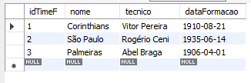SELECT * FROM Seguidor;

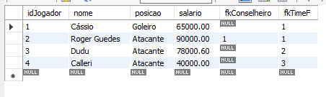

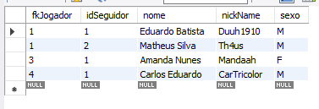

**g-)**

-- Exibindo os nomes dos times e dos tecnicos cujo time comece com determinada letra

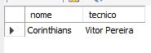SELECT nome, tecnico FROM TimeF WHERE nome LIKE 'C%';

**h-)**

-- Exibindo os jogadores em ordem decrescente pela posição

SELECT * FROM Jogador ORDER BY posicao DESC;

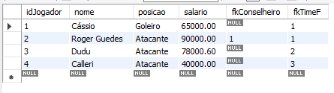

**i-)**

-- Exibindo os dados dos jogadores que joguem em uma determinada posição

SELECT * FROM Jogador WHERE posicao = 'Atacante';

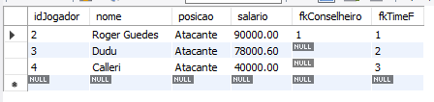

**j-)**

-- Exibindo os dados dos times que tenham o tecnico com determinada penultima letra

SELECT * FROM TimeF WHERE tecnico LIKE '%g_';

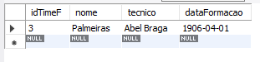

**k-)**

-- Exibindo os dados dos times em ordem crescente pelo nome do técnico

SELECT * FROM TimeF ORDER BY tecnico;

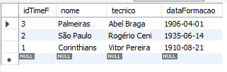

**l-)**

-- Exibindo os dados dos times em ordem decrescente pela data de fundação do time

SELECT * FROM TimeF ORDER BY dataFormacao DESC;

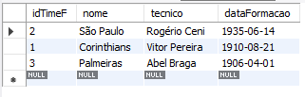

**m-)**

-- Alterando posição de um jogador

UPDATE Jogador SET Posicao = 'Meia' WHERE idJogador = 3;

**o-)**

-- Exibindo os dados de um determinado time e dos seus respectivos jogadores

SELECT * FROM TimeF, Jogador WHERE fkTimeF = idTimeF AND TimeF.nome = 'Corinthians';

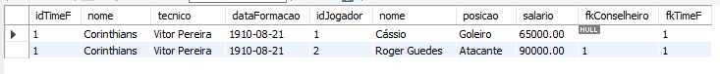

**p-)**

-- Exibir os dados dos jogadores e dos seu conselheiros

SELECT * FROM Jogador, Jogador AS Conselheiro WHERE Jogador.fkConselheiro = Conselheiro.idJogador;



**q-)**

-- Exibir os dados dos jogadores, dos seus conselheiros e dos seus times

SELECT * FROM Jogador, Jogador AS Conselheiro, TimeF WHERE Jogador.fkConselheiro = Conselheiro.idJogador AND Jogador.fkTimeF = idTimeF;



**r-)**

-- Exibir os dados de um jogador, usando o nome, do seu conselheiro e do seu time

SELECT * FROM Jogador, Jogador AS Conselheiro, TimeF WHERE Jogador.fkConselheiro = Conselheiro.idJogador AND Jogador.fkTimeF = idTimeF AND Jogador.nome = 'Roger Guedes';

**s-)**

-- Exibindo os dados dos jogadores e dos seus seguidores

SELECT * FROM Jogador, Seguidor WHERE idJogador = fkJogador;

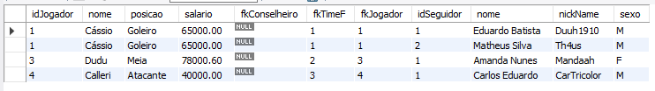

**t-)**

-- Exibindo os dados de apenas um jogador e de seus seguidores (selecionar pelo nome)

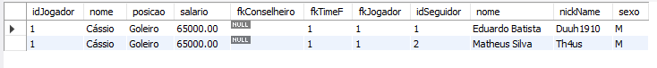SELECT * FROM Jogador, Seguidor WHERE idJogador = fkJogador AND Jogador.nome = 'Cássio';

**u-)**

-- Excluindo 1 jogador

DELETE FROM Jogador WHERE idJogador = 2;

**v-)**

-- Excluindo as Tabelas

DROP TABLE Seguidor;

DROP TABLE Jogador;

DROP TABLE TimeF;